募集

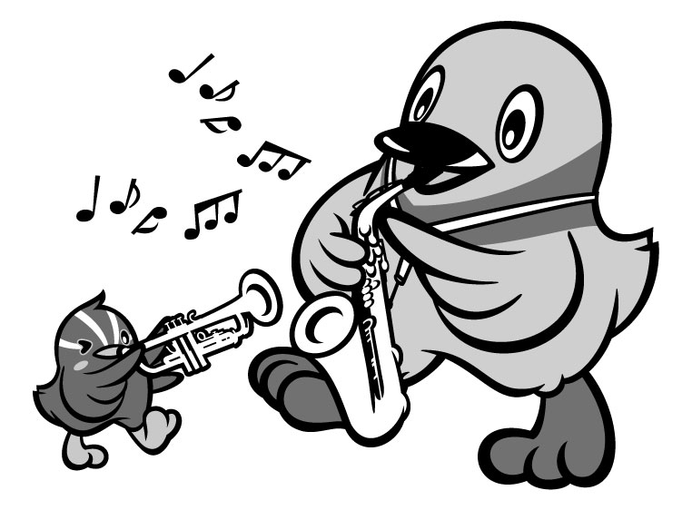

三郷市マスコットキャラクターかいちゃん＆つぶちゃん

生涯学習事業案内『みさと学習情報ガイド（みさ学ガイド）』
（教育委員会生涯学習課発行）に、掲載を希望するサークル・団体を募集します。

みさと学習情報ガイド２０２６への掲載について

生涯学習事業案内『みさと学習情報ガイド（みさ学ガイド）』とは
生涯学習の講座・イベント等に参加したいという市民へ向けて、市内で行われている講座・イベントやサークル情報をまとめたガイドブックです。
５月頃に市内各公共施設等で配布・三郷市ホームページへの掲載を行います。

応募の方法
次ページの『三郷市生涯学習サークル・団体情報（登録用紙）』に必要事項をご記入いただき、令和８年３月１３日（金）までに郵送（必着）・ＦＡＸ・メールにて登録用紙を添付もしくは生涯学習課（市役所４階）にご持参ください。
※登録用紙の様式データは、下記のページからダウンロードできます。
https://www.city.misato.lg.jp/soshiki/syogaigakusyu/shogaigakushu/shogaigakushuinfo/11600.html
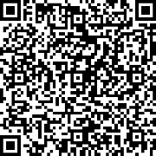
インターネットで「三郷市」と検索し、三郷市ホームページにアクセス。
右上の「メニュー」→組織から探す→生涯学習部→生涯学習課
→お知らせ→『みさと学習情報ガイド』掲載団体を募集します

ご提出いただいた情報から以下の内容を抜粋して掲載いたします。
名称、活動（内容・曜日・時間・場所・会費）、HPのURL、問合せ先（掲載可能の場合）

※活動場所は、市内公共施設等で行うものに限定して掲載します。個人宅等での活動については、掲載いたしません。
※サークル・団体のHPがある場合、URLを掲載いたしますので、URLをご記載ください。
※新規会員を募集していないサークルは掲載いたしません。
※募集時点で活動しているサークルに限ります。
※政治・宗教活動、営利目的、その他生涯学習情報案内の内容としてふさわしくない場合は掲載できません。

みさ学ガイドを見た市民の方からの問い合わせ対応について
サークルご担当者様への直接連絡が可能な場合は、登録用紙「問合せ先」に記載の電話 およびメールアドレスを掲載します。
不可の場合は、生涯学習課または活動場所から各サークル代表者様にご連絡させていただきますので、ご対応いただきますようご協力お願い申し上げます。
お問い合わせ・お申込み先
三郷市教育委員生涯学習課
〒３４１－８５０１ 三郷市花和田６４８－１
ＴＥＬ ０４８－９３０－７７５９／ＦＡＸ ０４８－９５３－１１６０
Email gakushuu@city.misato.lg.jp

三郷市生涯学習サークル・団体情報（登録用紙）
 |  | ＊ ジャンルは、裏面分類表から最もふさわしいものを選択してください。
ジャンル | 大 分 類 |  | 小 分 類
名 称 | フリガナ
名 称 | 名 称
活 動 | HPのURL  ※あれば記載
活 動 | 内 容
活 動 | 曜 日
活 動 | 時 間 | 時 分 ～ 時 分
活動場所 | 名 称
活動場所 | 〒 | ―
活動場所 | 住 所
活動場所 | Ｔ Ｅ Ｌ
会 員 数 | 男 性 人 女 性 人 合計 人
入 会 | 対 象 | □幼児 □少年 □青年 □成人 □ 高齢者
入 会 | 対 象 | □女性 □その他( ）＊該当□にチェック(重複可）
入 会 | 条 件
入 会 | 会 費 | 月 ・ 年 ・ その他（ ） 円
入 会 | 会費の内容 | 入会金 無 ・ 有 （ 円 ）
入 会 | 会費の内容 | その他（ ）
指 導 者
代 表 者 | フリガナ
代 表 者 | 名 前
問合せ先  （連絡先） | フリガナ
問合せ先  （連絡先） | 名 前
問合せ先  （連絡先） | 〒 | ―
問合せ先  （連絡先） | 住 所
問合せ先  （連絡先） | 電 話
問合せ先  （連絡先） | メ ー ル
問合せ先  （連絡先） | 上記問合せ先の冊子への掲載 可（ 電話 ・ メール ） ・ 不可  ※不可の場合、入会申込等の連絡は、活動場所または生涯学習課を通じて行います。
＊ みさと学習情報ガイド掲載の団体として登録し、情報の提供について承諾します。
令和 年 月 日
クラブ・サークル・団体名
代表者氏名
分類表
大 分 類 | 小 分 類
人文・社会科学 | 人文・社会科学
芸 術 文 化 | 演劇
芸 術 文 化 | 音楽（歌）
芸 術 文 化 | 音楽（楽器）
芸 術 文 化 | 画像・映像
芸 術 文 化 | 茶道・書道・華道
芸 術 文 化 | 美術・工芸
芸 術 文 化 | 舞踊
芸 術 文 化 | 文学・文芸
芸 術 文 化 | その他
スポーツ・レクリエーション | レクリエーション・健康づくり・ヨガ
スポーツ・レクリエーション | 格技
スポーツ・レクリエーション | 球技
スポーツ・レクリエーション | 水泳・漕艇
スポーツ・レクリエーション | 体操
スポーツ・レクリエーション | 登山・野外活動
スポーツ・レクリエーション | 陸上競技
スポーツ・レクリエーション | その他
家庭生活・趣味 | 園芸
家庭生活・趣味 | 環境・衛生
家庭生活・趣味 | 趣味
家庭生活・趣味 | 将棋・囲碁
家庭生活・趣味 | 食生活
家庭生活・趣味 | 住まい
家庭生活・趣味 | ファッション
家庭生活・趣味 | その他
市民生活・国際関係 | 語学
市民生活・国際関係 | 国際理解・協力
市民生活・国際関係 | コミュニティ
市民生活・国際関係 | ボランティア
市民生活・国際関係 | その他
教 育 | 高齢者教育・女性教育
教 育 | 青少年育成・教育
教 育 | 乳幼児教育
教 育 | その他

